Trường ĐH Công Nghệ Sài Gòn
KHOA CÔNG NGHỆ THÔNG TIN

ĐỒ ÁN PHÂN TÍCH THIẾT KẾ HƯỚNG HỆ THỐNG
THÔNG TIN

Tên đề tài:
HỆ THỐNG QUẢN LÝ VÀ THI TRẮC NGHIỆM

TPHCM – Năm 2018
Trường ĐH Công Nghệ Sàigòn
KHOA CÔNG NGHỆ THÔNG TIN

ĐỒ ÁN PHÂN TÍCH THIẾT KẾ HƯỚNG HỆ THỐNG
THÔNG TIN

Tên đề tài:
HỆ THỐNG QUẢN LÝ VÀ THI TRẮC NGHIỆM

Người hướng dẫn: Nguyễn Kiều Oanh
Sinh viên thực hiện:
1. Nguyễn Thị Kim Thoa
2. Huỳnh Nguyễn Tường Vy

TPHCM – Năm 2018

Mục lục
Chương 1. Giới thiệu 6
1.1 Đặt vấn đề 6
1.2 Mục tiêu của đề tài 7
Chương 2. Mô tả nghiệp vụ 8
2.1 Tổng quan 8
2.2 Quy trình đăng nhập 9
2.3 Quy trình quản lý câu hỏi 9
2.4 Quy trình quản lý đề 9
2.5 Quy trình thi 10
2.6 Quy trình quản lý người dùng 10
2.7 Quy trình quản lý môn học 10
Chương 3. Hiện trạng 11
3.1 Hệ thống hiện hành: https://tungtung.vn/ 11
Chương 4. Giải pháp đề xuất 19
4.1 Kiến trúc tổng thể 19
4.2 Giải pháp công nghệ 21
Chương 5. Thành phần tác nhân 22
5.1 Sơ đồ chức năng 22
5.2 Sơ đồ use-case tổng quát 23
5.3 Các sơ đồ use case chi tiết và bảng mô tả 24
Chương 6. Thành phần xử lý 39
6.1 Sơ đồ tuần tự 39
6.2 Sơ đồ cộng tác 42
6.3 Sơ đồ hoạt động 44
Chương 7. Thành phần dữ liệu 45
7.1 Phân tích ở mức quan niệm 45
7.2 Thiết kế cơ sở dữ liệu 48
Chương 8. Thành phần giao diện 54
8.1 Các màn hình nhập liệu 54
8.2 Tạo báo cáo 66
8.3 Tạo Menu 66
8.4 Tiện ích (User guide) 66
Chương 9. Phụ lục 69
9.1 Cài đặt Web server 69
9.2 Cài đặt cơ sở dữ liệu 69
TÀI LIỆU THAM KHẢO

Danh sách các hình vẽ và bảng
Hình 4-1. Kiến trúc tổng thể. 19
Hình 5-1. Sơ đồ chức năng. 22
Hình 5-2. Sơ đồ use-case tổng quát. 23
Hình 5-3-1. Sơ đồ use-case quản lí câu hỏi 24
Hình 5-3-2. Sơ đồ use-case quản lí câu môn học 28
Hình 5-3-3. Sơ đồ use-case quản lí người dùng. 32
Hình 5-3-4. Sơ đồ use-case quản lí đề 36
Hình 6-1-1. Sơ đồ tuần tự thêm người dùng 40
Hình 6-1-2. Sơ đồ tuần tự tìm người dùng 41
Hình 6-1-3. Sơ đồ tuần tự sửa câu hỏi 41
Hình 6-1-4. Sơ đồ tuần tự xóa câu hỏi 42
Hình 6-2-1. Sơ đồ cộng tác thêm người dùng 43
Hình 6-2-2. Sơ đồ cộng tác tìm người dùng 43
Hình 6-2-3. Sơ đồ cộng tác sửa câu hỏi 44
Hình 6-2-4. Sơ đồ cộng tác xóa câu hỏi 44
Hình 6-3-1. Sơ đồ hoạt động thêm người dùng 45
Hình 6-3-2. Sơ đồ hoạt động tìm người dùng 45
Hình 6-3-3. Sơ đồ hoạt động sửa câu hỏi 45
Hình 6-3-4. Sơ đồ hoạt động xóa câu hỏi 45
Hình 7-1-1. Sơ đồ ER 46

Bảng 5.3.1. Mô tả use case Quản lý câu hỏi 25
Bảng 5.3.2. Mô tả use case Quản lý môn học 29
Bảng 5.3.3. Mô tả use case Quản lý người dùng 33
Bảng 5.3.4. Mô tả use case Quản lý đề 37

Giới thiệu

Đặt vấn đề
Trong những năm gần đây, việc áp dụng công nghệ thông tin đã làm thay đổi toàn bộ thế giới. Mọi ngành nghề, lĩnh vực dần được tin học hóa và làm cho mọi việc nhanh chóng và chính xác hơn. Đặc biệt trong công tác giáo dục, việc tin học hóa góp phần nâng cao chất lượng dạy và học. Việc kết hợp tin học với phương pháp thi trắc nghiệm giúp đảm bảo chất lượng kì thi đồng thời tiết kiệm chi phí tổ chức thi, thời gian công sức của giáo viên, kết quả lại nhanh chóng và độ chính xác cao.

Mục tiêu của đề tài
Nêu những mục tiêu chính của LVTN, giới hạn phạm vi ứng dụng.
- Sau khi xây dựng thành công, hệ thống có những tính năng chính sau:
  - Đăng nhập tài khoản
  - Quản lý người dùng
  - Quản lý đề thi
  - Quản lý câu hỏi
  - Quản lý môn học
  - Thi trắc nghiệm online
  - Xuất ra kết quả thi.

Mô tả nghiệp vụ

Tổng quan
Giới thiệu chung về đơn vị: chức năng, lãnh vực hoạt động, cơ cấu tổ chức, …
- Nghiệp vụ đăng nhập: cho phép người dùng đăng nhập bằng tài khoản mà admin người quản trị hệ thống đã cung cấp
- Nghiệp vụ quản lý câu hỏi: cho phép giảng viên quản lý danh sách câu hỏi của từng môn học giảng viên phụ trách
- Nghiệp vụ quản lý đề: cho phép giảng viên quản lý danh sách đề của từng môn học giảng viên phụ trách
- Nghiệp vụ thi: cho phép sinh viên thực hiện thi trắc nghiệm và xem kết quả bài thi trực tuyến
- Nghiệp vụ quản lý người dùng: cho phép người quản trị hệ thống (admin) quản lý danh sách người dùng
- Nghiệp vụ quản lý môn học: cho phép người quản trị hệ thống (admin) quản lý danh sách môn học thi trực tuyến

Quy trình đăng nhập

Quy trình quản lý câu hỏi
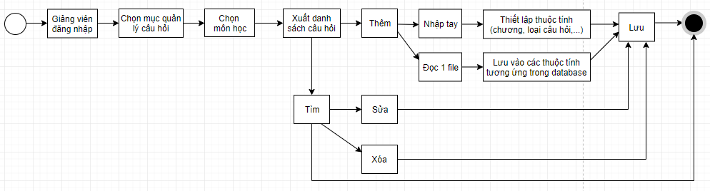

Quy trình quản lý đề

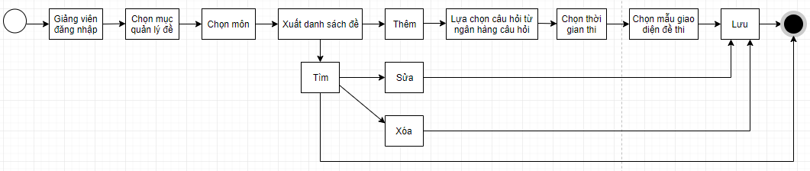

Quy trình thi

Quy trình quản lý người dùng
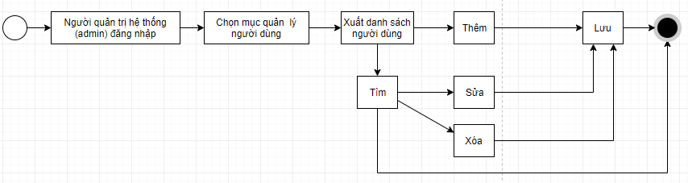

Quy trình quản lý môn học
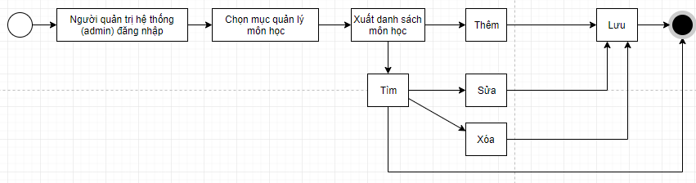

Hiện trạng

Hệ thống hiện hành: https://tungtung.vn/
- Trang web https://tungtung.vn/ cho phép người dùng tạo đề thi và kiểm tra trắc nghiệm trực tuyến.
- Trang Web là nền tảng trắc nghiệm trực tuyến, cung cấp cho bạn trải nghiệm chia sẻ và đánh giá kiến thức tuyệt vời nhất.

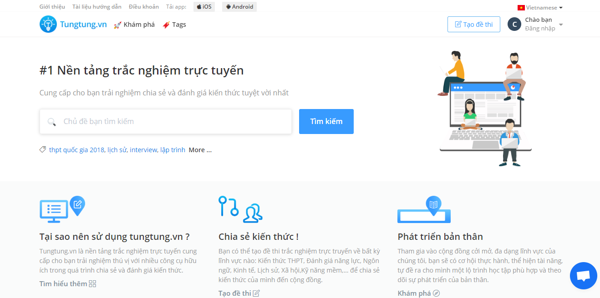

Chức năng quản lí người dùng
Hệ thống phân chia người dùng thành 2 loại: giáo viên và học sinh . Cả giáo viên và sinh viên đều có quyền tạo đề và làm đề thi.
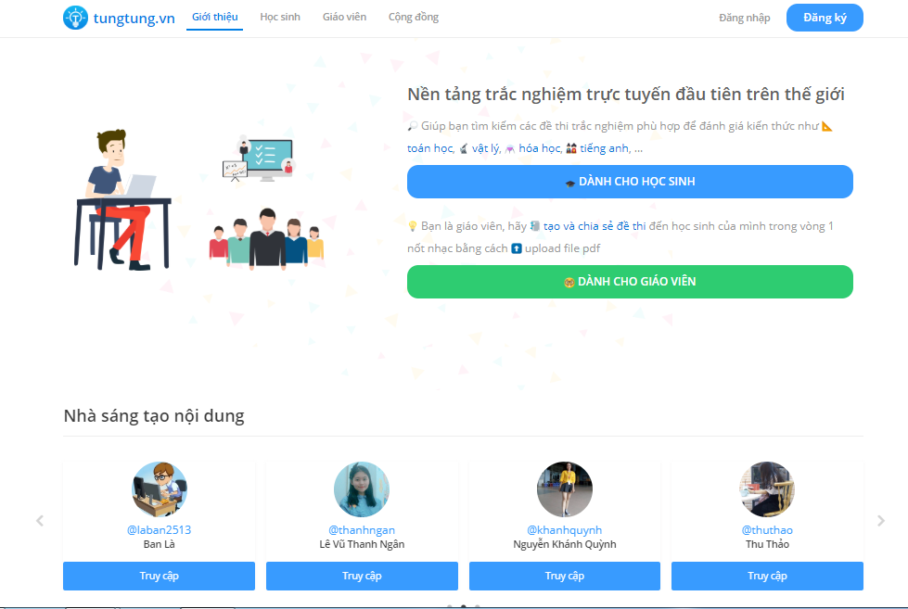
- Chức năng đăng ký:
  - Cho phép người dùng đăng kí để tham gia vào cộng đồng của Website tungtung.vn
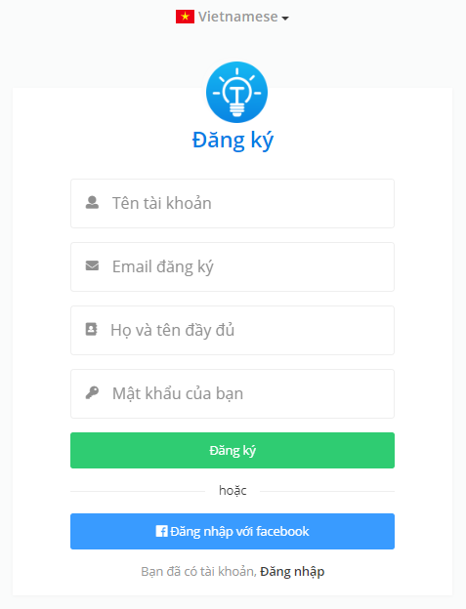

- Chức năng đăng nhập:
  - Cho phép người dùng đăng nhập vào hệ thống để trải nghiệm các tính năng của hệ thống.

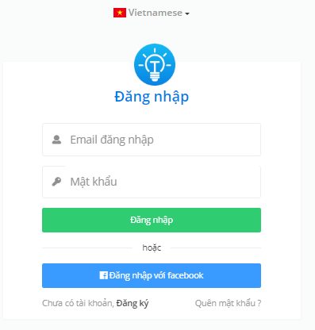

- Xem và chỉnh sửa thông tin cá nhân
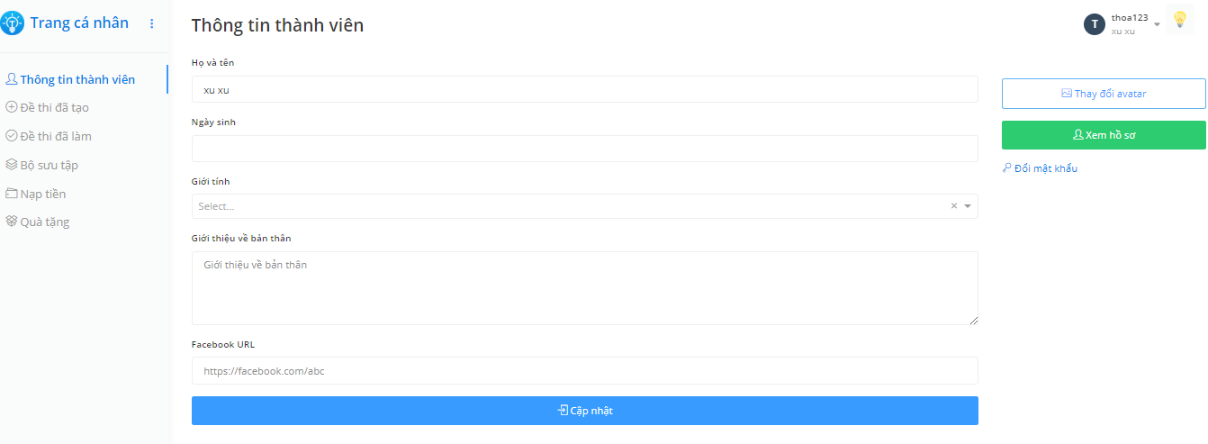

Chức năng quản lí đề thi và tạo đề thi
Giúp giáo viên đơn giản trong việc tạo và chia sẻ đề thi trắc nghiệm với nhiều ưu điểm:  chuyển đổi file pdf-docx sang trắc nghiệm,  giao diện thân thiện dễ sử dụng,  theo dõi thời gian thực,  báo cáo - thống kê, đánh giá đề thi
- Nhập thông tin đề thi:
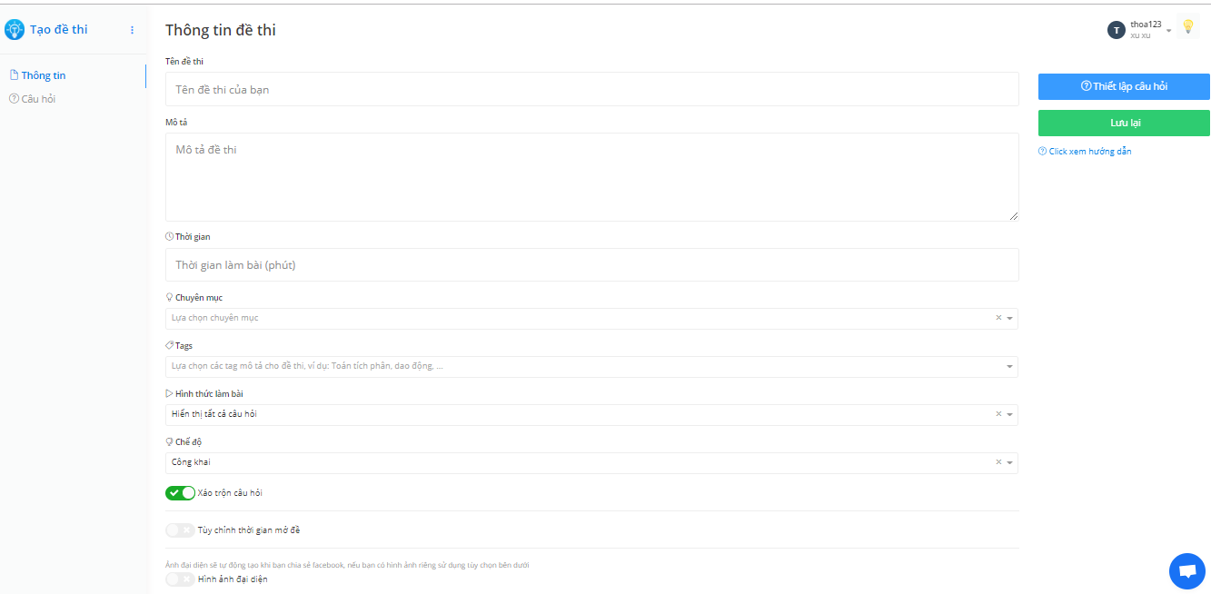
- Nhập câu hỏi:
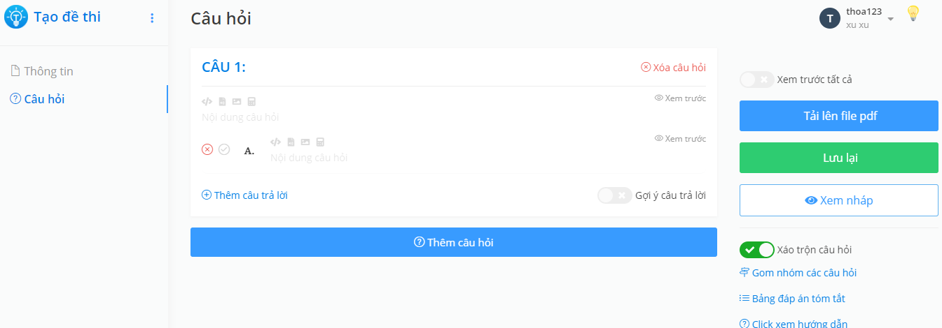

- Theo dõi thời gian thực:

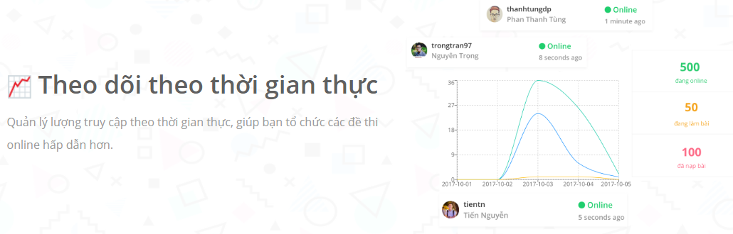
- Quản lý đề thi trắc nghiệm:

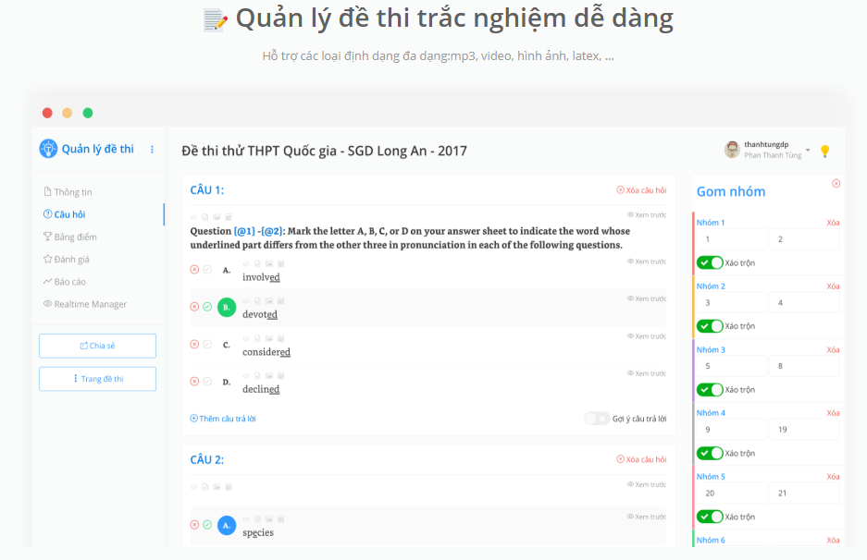

- Đánh giá đề thi:

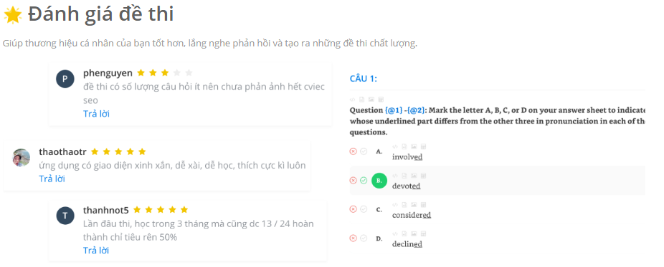

Chức năng làm đề thi và xem kết quả chi tiết
Nâng cao trải nghiệm học và làm bài tập một cách thú vị , giờ đây việc ôn luyện các đề thi trở nên thật đơn giản.
- Hệ thống sẽ gợi ý các đề cho học sinh kiểm tra:

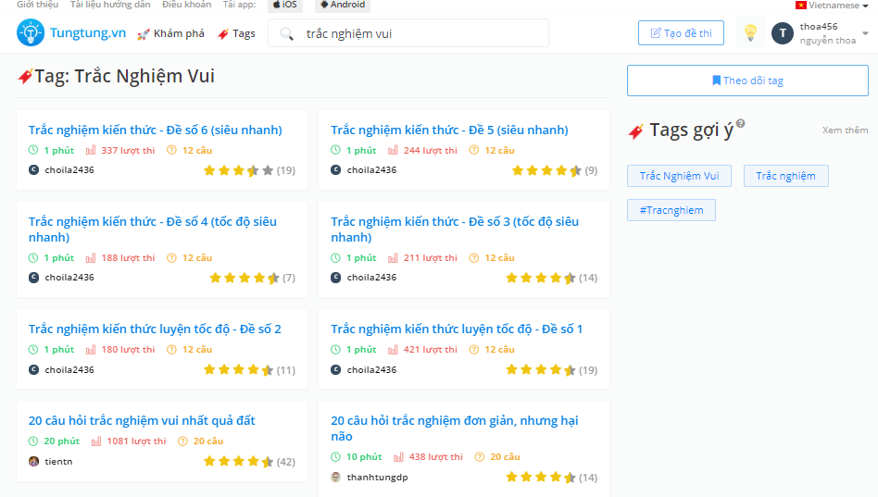

- Làm bài trên máy tính: sinh viên chọn 1 đề để làm

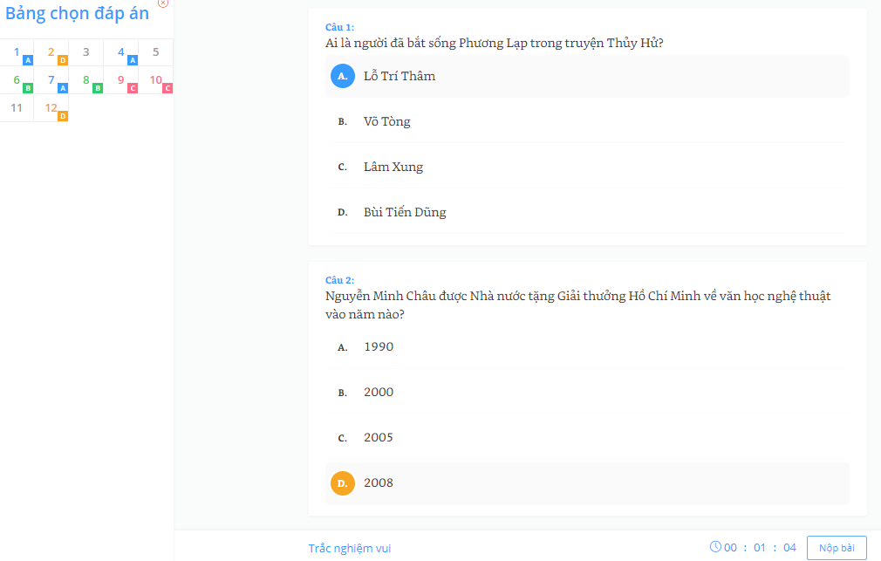

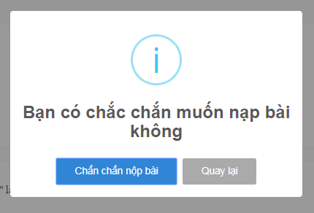

- Xem kết quả chi tiết:

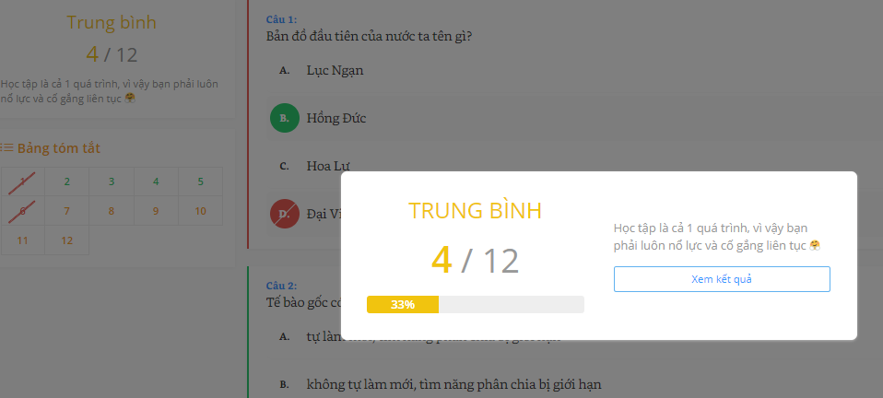

Chức năng đăng các thông báo đến người dùng
Hệ thống thông báo đến người dùng các tin tức mới được cập nhật từ hệ thống
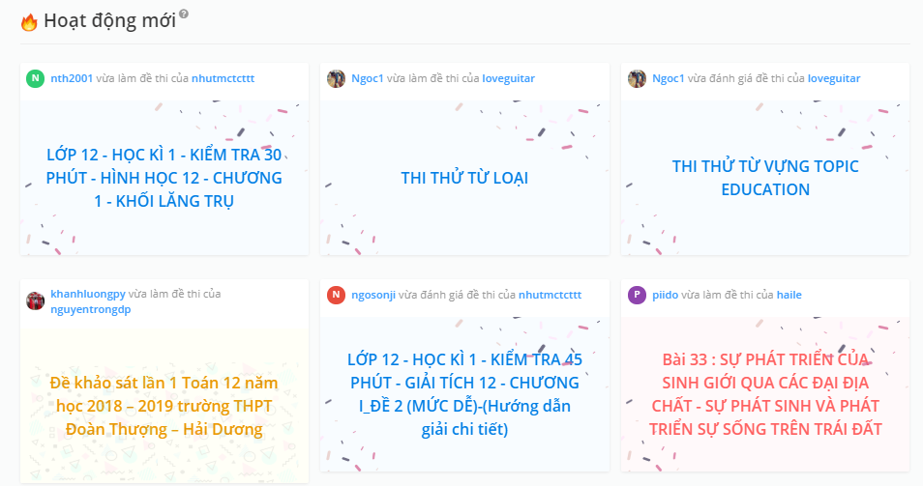

Chức năng tìm kiếm
Hệ thống cho phép tìm kiếm : đề thi, môn thi, …
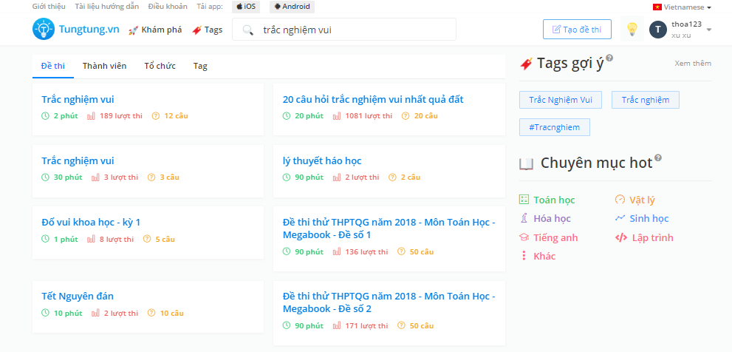

Giải pháp đề xuất

Kiến trúc tổng thể

Giảng viên
Sinh viên
Admin

DATABASE
Thi
Sinh viên

Quản lý câu hỏi
Giảng viên
Admin
Quản lý môn học
Quản lý người dùng
Quản lý đề

Hình 4-1. Kiến trúc tổng thể

Mô tả môđun thi
- Người sử dụng: sinh viên
- Công việc:
  - Thi trắc nghiệm trực tuyến các môn học
  - Xem kết quả sau khi làm bài

Mô tả môđun quản lý người dùng
- Người sử dụng: admin
- Công việc:
  - Quản lý danh sách tài khoản đăng kí với hệ thống
  - Tìm, thêm, xóa, sửa người dùng
  - Cấp quyền cho người dùng

Mô tả môđun quản lý đề
- Người sử dụng: giảng viên
- Công việc: Tìm, thêm, xóa, sửa đề của môn học mà mình phụ trách

Mô tả môđun quản lý câu hỏi
- Người sử dụng: giảng viên
- Công việc: Tìm, thêm, xóa, sửa câu hỏi của môn học mà mình phụ trách

Mô tả môđun đăng nhập
- Người sử dụng: admin, giảng viên, sinh viên
- Công việc: Đăng nhập vào hệ thống bằng tài khoản sẵn có để sử dụng các chức năng có trong hệ thống

Giải pháp công nghệ

Kết nối cơ sở dữ liệu: MySQL

Công cụ hỗ trợ lập trình: Sublime Text 3,WampServer

Kỹ thuật dùng cho thiết kế web: Front-End và Back-End trên nền Laravel

Thành phần tác nhân

Sơ đồ chức năng
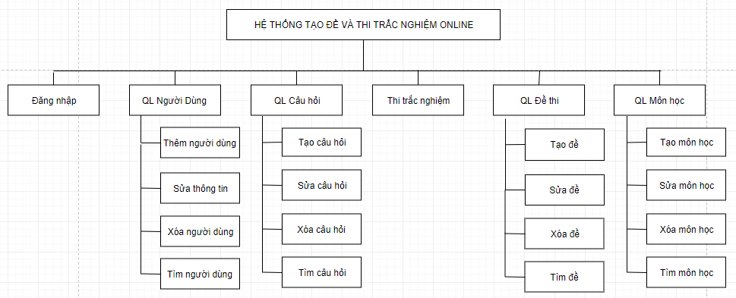
Hình 5-1. Sơ đồ chức năng

Sơ đồ use-case tổng quát
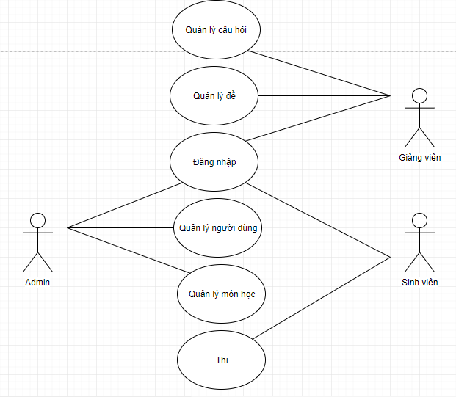

Hình 5-2. Sơ đồ use-case tổng quát

Các sơ đồ use-case chi tiết và bảng mô tả

Sơ đồ use case quản lý câu hỏi
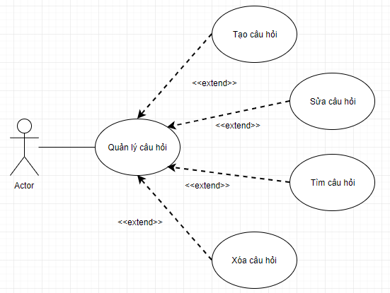

Hình 5-3-1. Sơ đồ Use Case của Quản lý câu hỏi
Bảng 5.3.1. Mô tả use case QL câu hỏi.
Tên Use case | Quản lý câu hỏi
Actor | Giảng viên
Mô tả | Giảng viên quản lý xem thông tin các câu hỏi có trong cơ sở dữ liệu và thực hiện các chức năng: Thêm, Xóa, Sửa và Tra cứu câu hỏi.
Pre-conditions
Post-conditions | Success:  Fail:
Luồng sự kiện chính | Actor chọn chức năng Quản lý câu hỏi.  Hệ thống hiển thị màn hình Quản lý danh sách câu hỏi.  Extend Use Case TaoCauHoi  Extend Use Case SuaCauHoi  Extend Use Case XoaCauHoi  Extend Use Case TimCauHoi.
Luồng sự kiện phụ | Actor nhấn nút Thoát  Hệ thống hủy màn hình Quản lý danh sách câu hỏi.
<Extend Use Case> | TaoCauHoi  - Actor chọn chức năng Quản lý câu hỏi.  - Hệ thống hiển thị màn hình Quản lý danh sách câu hỏi.  - Actor chọn chức năng tạo câu hỏi  - Hệ thống gọi giao diện tạo câu hỏi  - Hiển thị giao diện tạo câu hỏi  - Actor nhập thông tin câu hỏi  - Actor nhấn nút thêm.  - Kiểm tra dữ liệu cần thêm  - Cập nhật CSDL.  - CSDL lưu thành công.  - Hệ thống thông báo tạo thành công  - Hiển thị thông báo thêm thành công trên giao diện tạo câu hỏi  - Actor nhấn nút thoát.  - Hủy màn hình cập nhật Quản lý danh sách câu hỏi.  Rẽ nhánh 1:  8.1. Kiểm tra thông tin câu hỏi hợp lệ.  9.1. Cập nhật CSDL.  Rẽ nhánh 2:  8.2. Kiểm tra thông tin bị rỗng.  9.2. Lập lại bước 1 luồng sự kiện chính.  Rẽ nhánh 3:  8.3. Thông tin bị trùng.  9.2. Lập lại bước 1 luồng sự kiện chính.
<Extend Use Case> | SuaCauHoi  - Actor chọn chức năng Quản lý câu hỏi.  - Hệ thống hiển thị màn hình Quản lý danh sách câu hỏi.  - Actor chọn chức năng sửa trên câu hỏi cần sửa  - Hệ thống gọi giao diện sửa câu hỏi  - Hiển thị giao diện sửa câu hỏi  - Actor nhập thông tin câu hỏi cần chỉnh sửa.  - Actor nhấn nút sửa.  - Kiểm tra thông tin không rỗng  - Cập nhật CSDL.  - CSDL lưu thành công.  - Hệ thống thông báo sửa thành công  - Hiển thị thông báo sửa thành công trên giao diện tạo câu hỏi  - Actor nhấn nút thoát.  - Hủy màn hình cập nhật Quản lý danh sách câu hỏi.  Rẽ nhánh 1:  7.1. Kiểm tra thông tin câu hỏi hợp lệ.  8.1. Cập nhật CSDL.  Rẽ nhánh 1:  7.2. Kiểm tra thông tin bị rỗng.  8.2. Lập lại bước 1 luồng sự kiện chính.  Rẽ nhánh 2:  7.3. Thông tin bị trùng.  8.2. Lập lại bước 1 luồng sự kiện chính. . .
<Extend Use Case> | XoaCauHoi  - Actor chọn chức năng Quản lý câu hỏi.  - Hệ thống hiển thị màn hình Quản lý danh sách câu hỏi.  - Actor chọn chức năng xóa trên câu hỏi cần xóa  - Kiểm tra có dữ liệu cần xóa  - Cập nhật CSDL.  - CSDL lưu thành công.  - Hệ thống thông báo xóa thành công  - Hiển thị thông báo xóa thành công  - Hiển thị danh sách câu hỏi sau khi xóa.  - Actor nhấn nút thoát.  Hủy màn hình cập nhật Quản lý danh sách câu hỏi.  Rẽ nhánh 1:  4.1. Kiểm tra dữ liệu xóa được.  5.1. Cập nhật CSDL.  Rẽ nhánh 2:  4.2. Kiểm tra dữ liệu có ràng buộc.  5.2. Thông báo tới người dùng.
<Extend Use Case> | TimCauHoi  Actor chọn chức năng Quản lý câu hỏi.  Hệ thống hiển thị màn hình Quản lý danh sách câu hỏi.  Actor nhập thông tin câu hỏi cần tìm  Actor nhấn nút tìm.  Kiểm tra dữ liệu cần tìm  Hiển thị danh sách kết quả.  Actor nhấn nút thoát.  Hủy màn hình cập nhật Quản lý danh sách câu hỏi.  Rẽ nhánh 1:  5.1. Kiểm tra không có dữ liệu cần tìm.  6.1. Lặp lại bước 1 luồng sự kiện chính.  Rẽ nhánh 2:  5.2. Kiểm tra có dữ liệu cần tìm.  6.2. Hiển thị danh sách kết quả.

Sơ đồ use case quản lý môn học
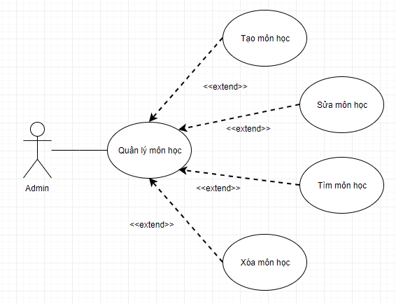
Hình 5-3-2. Sơ đồ Use Case của Quản lý môn học

Bảng 5.3.2. Mô tả use case QL môn học.
Tên Use case | Quản lý môn học
Actor | Admin
Mô tả | Giảng viên quản lý xem thông tin các môn học có trong cơ sở dữ liệu và thực hiện các chức năng: Thêm, Xóa, Sửa và Tra cứu môn học.
Pre-conditions
Post-conditions | Success:  Fail:
Luồng sự kiện chính | Actor chọn chức năng Quản lý môn học.  Hệ thống hiển thị màn hình Quản lý danh sách môn học.  Extend Use Case ThemMonHoc  Extend Use Case SuaMonHoc  Extend Use Case XoaMonHoc  Extend Use Case TimMonHoc.
Luồng sự kiện phụ | Actor nhấn nút Thoát  Hệ thống hủy màn hình Quản lý danh sách môn học.
<Extend Use Case> | ThemMonHoc  - Actor chọn chức năng Quản lý môn học.  - Hệ thống hiển thị màn hình Quản lý danh sách môn học.  - Actor chọn chức năng thêm môn học  - Hệ thống gọi giao diện thêm môn học  - Hiển thị giao diện thêm môn học  - Actor nhập thông tin môn học  - Actor nhấn nút thêm.  - Kiểm tra dữ liệu cần thêm  - Cập nhật CSDL.  - CSDL lưu thành công.  - Hệ thống thông báo thêm thành công  - Hiển thị thông báo thêm thành công trên giao diện thêm môn học  - Actor nhấn nút thoát.  - Hủy màn hình cập nhật Quản lý danh sách môn học.  Rẽ nhánh 1:  8.1. Kiểm tra thông tin môn học hợp lệ.  9.1. Cập nhật CSDL.  Rẽ nhánh 2:  8.2. Kiểm tra thông tin bị rỗng.  9.2. Lập lại bước 1 luồng sự kiện chính.  Rẽ nhánh 3:  8.3. Thông tin bị trùng.  9.2. Lập lại bước 1 luồng sự kiện chính.
<Extend Use Case> | SuaCauHoi  - Actor chọn chức năng Quản lý môn học.  - Hệ thống hiển thị màn hình Quản lý danh sách môn học.  - Actor chọn chức năng sửa trên môn học cần sửa  - Hệ thống gọi giao diện sửa môn học  - Hiển thị giao diện sửa môn học  - Actor nhập thông tin môn học cần chỉnh sửa.  - Actor nhấn nút sửa.  - Kiểm tra thông tin không rỗng  - Cập nhật CSDL.  - CSDL lưu thành công.  - Hệ thống thông báo sửa thành công  - Hiển thị thông báo sửa thành công trên giao diện tạo môn học  - Actor nhấn nút thoát.  - Hủy màn hình cập nhật Quản lý danh sách môn học.  Rẽ nhánh 1:  7.1. Kiểm tra thông tin môn học hợp lệ.  8.1. Cập nhật CSDL.  Rẽ nhánh 1:  7.2. Kiểm tra thông tin bị rỗng.  8.2. Lập lại bước 1 luồng sự kiện chính.  Rẽ nhánh 2:  7.3. Thông tin bị trùng.  8.2. Lập lại bước 1 luồng sự kiện chính. . .
<Extend Use Case> | XoaCauHoi  - Actor chọn chức năng Quản lý môn học.  - Hệ thống hiển thị màn hình Quản lý danh sách môn học.  - Actor chọn chức năng xóa trên môn học cần xóa  - Kiểm tra có dữ liệu cần xóa  - Cập nhật CSDL.  - CSDL lưu thành công.  - Hệ thống thông báo xóa thành công  - Hiển thị thông báo xóa thành công  - Hiển thị danh sách môn học sau khi xóa.  - Actor nhấn nút thoát.  Hủy màn hình cập nhật Quản lý danh sách môn học.  Rẽ nhánh 1:  4.1. Kiểm tra dữ liệu xóa được.  5.1. Cập nhật CSDL.  Rẽ nhánh 2:  4.2. Kiểm tra dữ liệu có ràng buộc.  5.2. Thông báo tới người dùng.
<Extend Use Case> | TimCauHoi  Actor chọn chức năng Quản lý môn học.  Hệ thống hiển thị màn hình Quản lý danh sách môn học.  Actor nhập thông tin môn học cần tìm  Actor nhấn nút tìm.  Kiểm tra dữ liệu cần tìm  Hiển thị danh sách kết quả.  Actor nhấn nút thoát.  Hủy màn hình cập nhật Quản lý danh sách môn học.  Rẽ nhánh 1:  5.1. Kiểm tra không có dữ liệu cần tìm.  6.1. Lặp lại bước 1 luồng sự kiện chính.  Rẽ nhánh 2:  5.2. Kiểm tra có dữ liệu cần tìm.  6.2. Hiển thị danh sách kết quả.

Sơ đồ use case quản lý người dùng

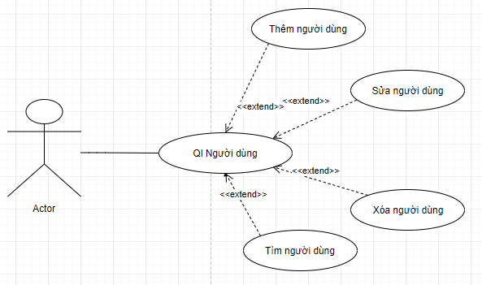
Hình 5-3-3. Sơ đồ của Use Case QL người dùng
Bảng 5.3.3. Mô tả use case Quản lý người dùng.
Tên Use case | Quản lý người dùng
Actor | Admin
Mô tả | Admin quản lý xem thông tin các khách hàng trong hệ thống và thực hiện các chức năng: Đăng nhập , Thêm, Xóa, Sửa và Tìm kiếm người dùng.
Pre-conditions
Post-conditions | Success:  Fail:
Luồng sự kiện chính | Actor chọn chức năng Quản Lý Người Dùng.  Hệ thống hiển thị màn hình Quản Lý Người Dùng.  Extend Use Case ThemNguoiDung.  Extend Use Case SuaNguoiDung.  Extend Use Case XoaNguoiDung.  Extend Use Case TimNguoiDung..
Luồng sự kiện phụ | Actor nhấn nút Thoát  Hệ thống hủy màn hình Quản lý danh sách câu hỏi.
<Extend Use Case> | ThemNguoiDung  Actor chọn chức năng QL Người Dùng.  Hệ thống hiển thị màn hình QL Người Dùng.  Actor chọn chức năng thêm người dùng  Hệ thống gọi giao diện thêm người dùng  Hiển thị giao diện thêm người dùng  Actor nhập thông tin người dùng.  Actor nhấn nút thêm.  Kiểm tra dữ liệu cần thêm.  Cập nhật CSDL.  CSDL lưu thành công.  Hệ thống thông báo thêm thành công  Hiển thị thông báo thêm thành công trên giao diện thêm người dùng  Actor nhấn nút thoát.  Hủy màn hình cập nhật QL Người Dùng.  Rẽ nhánh 1:  8.1 Kiểm tra thông tin người dùng hợp lệ.  9.1. Cập nhật CSDL.  Rẽ nhánh 2:  8.2. Kiểm tra thông tin bị rỗng.  9.2. Lập lại bước 4 luồng sự kiện chính.  Rẽ nhánh 3:  8.3. Thông tin bị trùng.  9.2. Lập lại bước 4 luồng sự kiện chính.
<Extend Use Case> | SuaNguoiDung  Actor chọn chức năng QL Người Dùng.  Hệ thống hiển thị màn hình QL Người Dùng.  Actor chọn chức năng sửa trên người dùng cần sửa  HT hệ thống gọi giao diện sửa người dùng  Hiển thị giao diện sửa người dùng  Actor nhập thông tin cần chỉnh sửa  Actor nhấn nút sửa.  Kiểm tra dữ liệu cần sửa.  Cập nhật CSDL.  CSDL lưu thành công.  Hệ thống thông báo sửa thành công  Hiển thị thông báo sửa thành công trên giao diện sửa người dùng  Actor nhấn nút thoát.  Hủy màn hình cập nhật QL Người Dùng.  Rẽ nhánh 1:  8.1. Kiểm tra thông tin người dùng hợp lệ.  9.1. Cập nhật CSDL.  Rẽ nhánh 2:  8.2. Kiểm tra thông tin bị rỗng.  9.2. Lập lại bước 8 luồng sự kiện chính.
<Extend Use Case> | XoaNguoiDung  Actor chọn chức năng QL Người Dùng.  Hệ thống hiển thị màn hình QL Người Dùng.  Actor chọn chức năng xóa trên người dùng cần xóa.  Kiểm tra dữ liệu cần xóa.  Cập nhật CSDL.  CSDL lưu thành công.  Hệ thống thông báo xóa thành công  Hiển thị thông báo xóa thành công  Hiển thị danh sách người dùng sau khi xóa .  Actor nhấn nút thoát.  Hủy màn hình cập nhật QL Người Dùng.  Rẽ nhánh 1:  4.1. Kiểm tra thông tin bị ràng buộc.  5.1. Thông báo tới người dùng
<Extend Use Case> | TimNguoiDung  Actor chọn chức năng QL Người Dùng.  Hệ thống hiển thị màn hình QL Người Dùng.  Actor nhập thông tin người dùng cần tìm  Actor nhấn nút tìm.  Kiểm tra dữ liệu cần tìm.  Truy xuất dữ liệu  Trả kết quả tìm kiếm  Hiển thị danh sách kết quả.  Actor nhấn nút thoát.  Hủy màn hình cập nhật QL Người Dùng.  Rẽ nhánh 1:  5.1. Kiểm tra không có dữ liệu cần tìm.  6.1. Lập lại bước 2 luồng sự kiện chính  Rẽ nhánh 2:  5.2. Kiểm tra có dữ liệu cần tìm.  6.2. Truy xuất dữ liệu.

Sơ đồ use case quản lý đề
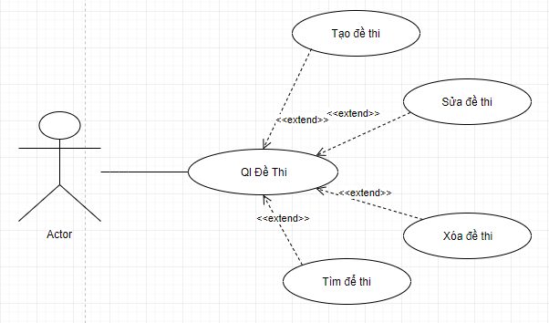
Hình 5-3-4. Sơ đồ use case của Quản lý đề
Bảng 5.3.4. Mô tả use case Quản lý đề.
Tên Use case | Quản lý đề
Actor | Admin
Mô tả | Admin quản lý xem thông tin các khách hàng trong hệ thống và thực hiện các chức năng: Đăng nhập , Tạo, Xóa, Sửa và Tìm kiếm đề.
Pre-conditions
Post-conditions | Success:  Fail:
Luồng sự kiện chính | Actor chọn chức năng Quản Lý Đề.  Hệ thống hiển thị màn hình Quản Lý Đề.  Extend Use Case ThemDe.  Extend Use Case SuaDe.  Extend Use Case XoaDe.  Extend Use Case TimDe..
Luồng sự kiện phụ | Actor nhấn nút Thoát  Hệ thống hủy màn hình Quản lý danh sách đề.
<Extend Use Case> | ThemDe  Actor chọn chức năng QL Đề.  Hệ thống hiển thị màn hình QL Đề.  Actor chọn chức năng tạo đề  Hệ thống gọi giao diện tạo đề  Hiển thị giao diện tạo đề  Actor nhập thông tin đề.  Actor nhấn nút tạo.  Kiểm tra dữ liệu cần tạo.  Cập nhật CSDL.  CSDL lưu thành công.  Hệ thống thông báo tạo thành công  Hiển thị thông báo tạo thành công trên giao diện tạo đề  Actor nhấn nút thoát.  Hủy màn hình cập nhật QL Đề.  Rẽ nhánh 1:  8.1 Kiểm tra thông tin đề hợp lệ.  9.1. Cập nhật CSDL.  Rẽ nhánh 2:  8.2. Kiểm tra thông tin bị rỗng.  9.2. Lập lại bước 4 luồng sự kiện chính.  Rẽ nhánh 3:  8.3. Thông tin bị trùng.  9.2. Lập lại bước 4 luồng sự kiện chính.
<Extend Use Case> | SuaDe  Actor chọn chức năng QL Đề.  Hệ thống hiển thị màn hình QL Đề.  Actor chọn chức năng sửa trên đề cần sửa  HT hệ thống gọi giao diện sửa đề  Hiển thị giao diện sửa đề  Actor nhập thông tin cần chỉnh sửa  Actor nhấn nút sửa.  Kiểm tra dữ liệu cần sửa.  Cập nhật CSDL.  CSDL lưu thành công.  Hệ thống thông báo sửa thành công  Hiển thị thông báo sửa thành công trên giao diện sửa đề  Actor nhấn nút thoát.  Hủy màn hình cập nhật QL Đề.  Rẽ nhánh 1:  8.1. Kiểm tra thông tin đề hợp lệ.  9.1. Cập nhật CSDL.  Rẽ nhánh 2:  8.2. Kiểm tra thông tin bị rỗng.  9.2. Lập lại bước 8 luồng sự kiện chính.
<Extend Use Case> | XoaDe  Actor chọn chức năng QL Đề.  Hệ thống hiển thị màn hình QL Đề.  Actor chọn chức năng xóa trên đề cần xóa.  Kiểm tra dữ liệu cần xóa.  Cập nhật CSDL.  CSDL lưu thành công.  Hệ thống thông báo xóa thành công  Hiển thị thông báo xóa thành công  Hiển thị danh sách đề sau khi xóa .  Actor nhấn nút thoát.  Hủy màn hình cập nhật QL Đề.  Rẽ nhánh 1:  4.1. Kiểm tra thông tin bị ràng buộc.  5.1. Thông báo tới đề
<Extend Use Case> | TimDe  Actor chọn chức năng QL Đề.  Hệ thống hiển thị màn hình QL Đề.  Actor nhập thông tin đề cần tìm  Actor nhấn nút tìm.  Kiểm tra dữ liệu cần tìm.  Truy xuất dữ liệu  Trả kết quả tìm kiếm  Hiển thị danh sách kết quả.  Actor nhấn nút thoát.  Hủy màn hình cập nhật QL Đề.  Rẽ nhánh 1:  5.1. Kiểm tra không có dữ liệu cần tìm.  6.1. Lập lại bước 2 luồng sự kiện chính  Rẽ nhánh 2:  5.2. Kiểm tra có dữ liệu cần tìm.  6.2. Truy xuất dữ liệu.

Thành phần xử lý

Sơ đồ tuần tự

Sơ đồ tuần tự Thêm người dùng
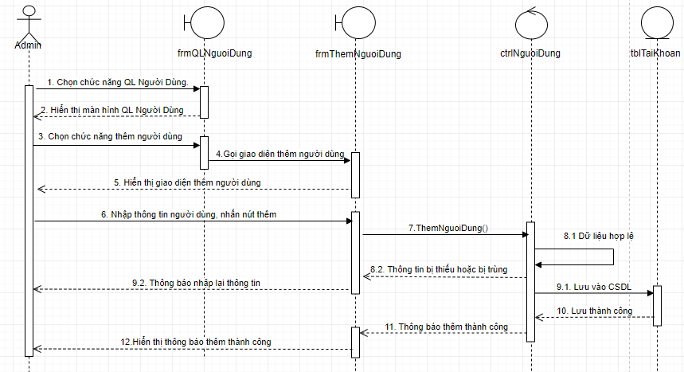
Hình 6-1-1. Sơ đồ tuần tự thêm người dùng

Sơ đồ tuần tự Tìm người dùng
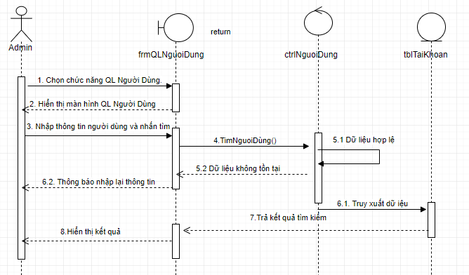
Hình 6-1-2. Sơ đồ tuần tự tìm người dùng

Sơ đồ tuần tự Sửa câu hỏi
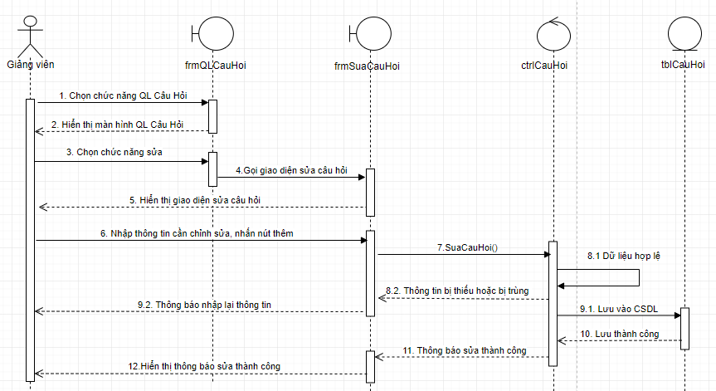
Hình 6-1-3. Sơ đồ tuần tự sửa câu hỏi

Sơ đồ tuần tự Xóa câu hỏi
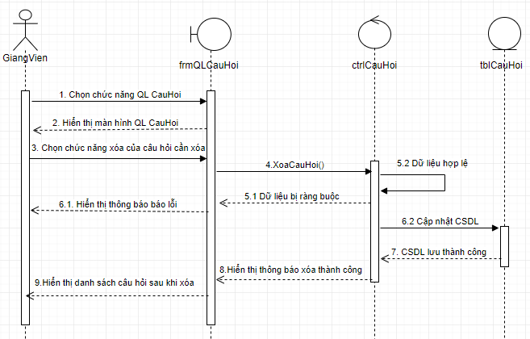
Hình 6-1-4. Sơ đồ tuần tự xóa câu hỏi

Sơ đồ cộng tác

Sơ đồ cộng tác Thêm người dùng
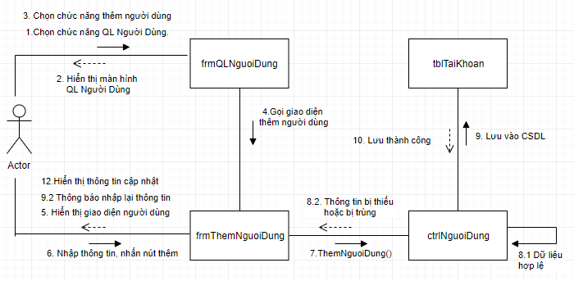
Hình 6-2-1. Sơ đồ cộng tác thêm người dùng

Sơ đồ cộng tác Tìm người dùng
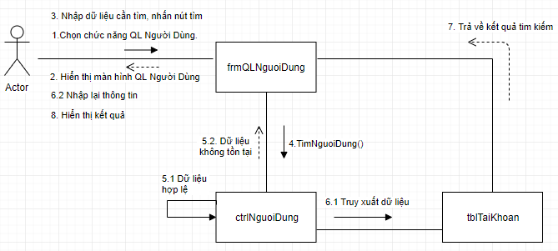
Hình 6-2-2. Sơ đồ cộng tác tìm người dùng

Sơ đồ cộng tác Sửa câu hỏi
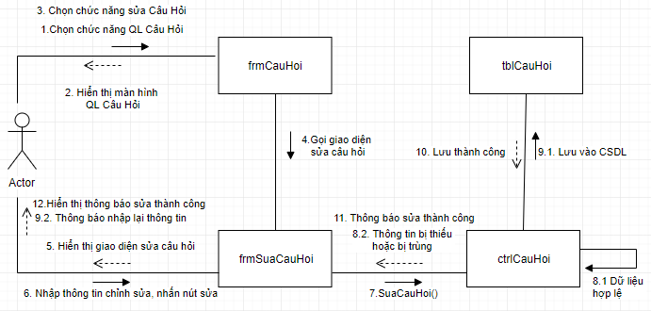
Hình 6-2-3. Sơ đồ cộng tác sửa câu hỏi

Sơ đồ cộng tác Xóa câu hỏi
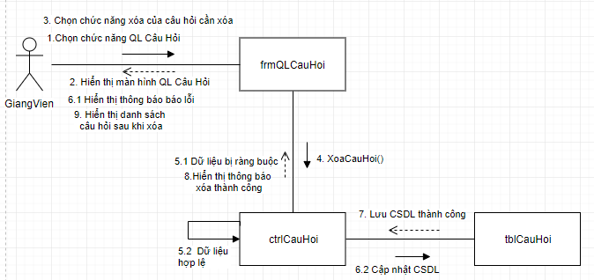
Hình 6-2-4. Sơ đồ cộng tác xóa câu hỏi

Sơ đồ hoạt động

Sơ đồ hoạt động Thêm người dùng
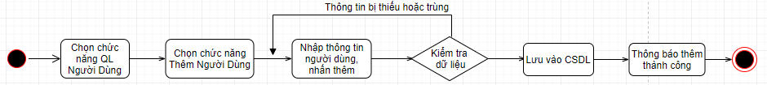
Hình 6-3-1. Sơ đồ hoạt động thêm người dùng

Sơ đồ hoạt động Tìm người dùng
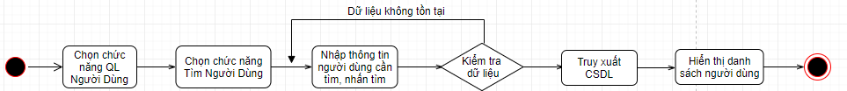
Hình 6-3-2. Sơ đồ hoạt động tìm người dùng

Sơ đồ hoạt động Sửa câu hỏi
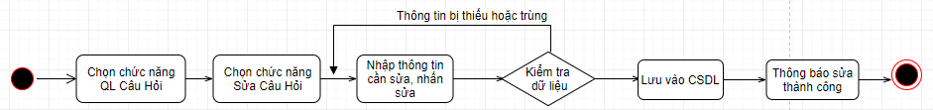
Hình 6-3-3. Sơ đồ hoạt động sửa câu hỏi

Sơ đồ hoạt động Xóa câu hỏi
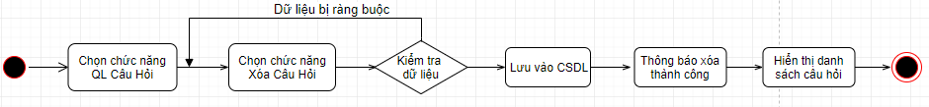
Hình 6-3-4. Sơ đồ hoạt động xóa câu hỏi

Thành phần dữ liệu

Phân tích ở mức quan niệm

Sơ đồ ER / sơ đồ lớp
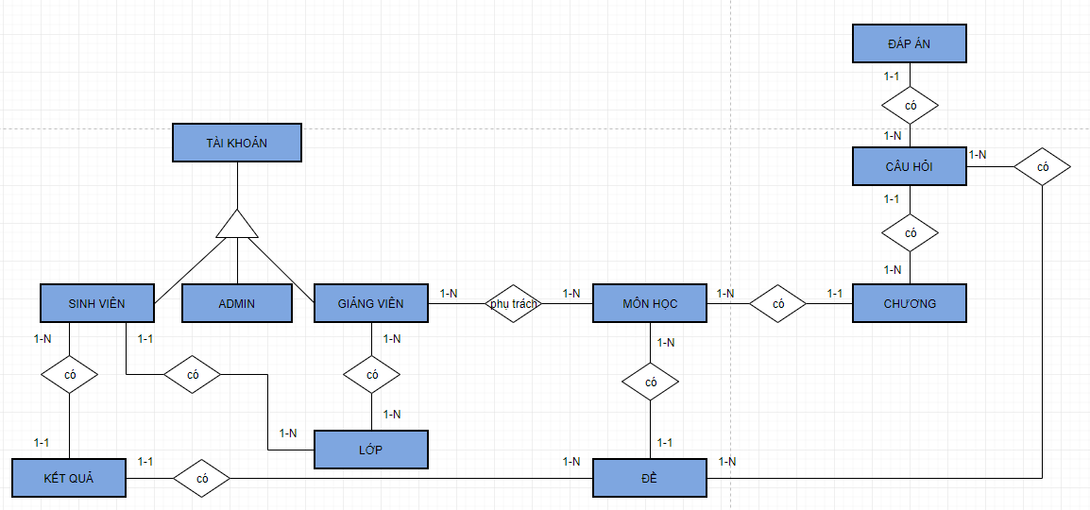
Hình 7-1-1. Sơ đồ ER

Mô tả các loại thực thể/lớp
- Loại thực thể TÀI KHOẢN
Mô tả: Loại thực thể TAI_KHOAN gồm các tài khoản đã đăng ký trên hệ thống
Thuộc tính | Kiểu | K | U | M | Diễn giải
MaTK | chuỗi | X | X | X | mã tài khoản
TenTK | chuỗi |  | X |  | tên tài khoản
Email | chuỗi |  | X |  | email
MatKhau | chuỗi |  |  |  | mật khẩu
PhanQuyen | chuỗi |  |  |  | phân quyền
- Loại thực thể ADMIN
Mô tả: Loại thực thể ADMIN gồm các tài khoản dùng để quản trị hệ thống
Thuộc tính | Kiểu | K | U | M | Diễn giải
MaTK | chuỗi | X | X | X | mã tài khoản
TenTK | chuỗi |  | X |  | tên tài khoản
- Loại thực thể GIẢNG VIÊN
Mô tả: Loại thực thể GIANG_VIEN gồm các tài khoản người dùng là giảng viên
Thuộc tính | Kiểu | K | U | M | Diễn giải
MaTK | chuỗi | X | X | X | mã tài khoản là mã giáo viên
TenGV | chuỗi |  |  |  | tên giáo viên
TrinhDo | chuỗi |  |  |  | trình độ
MHPhuTrach | chuỗi |  |  |  | môn học phụ trách
Khoa | chuỗi |  |  |  | khoa
- Loại thực thể SINH VIÊN
Mô tả: Loại thực thể SINH_VIEN gồm các tài khoản người dùng là sinh viên
Thuộc tính | Kiểu | K | U | M | Diễn giải
MaTK | chuỗi | X | X | X | mã tài khoản là mã sinh viên
TenSV | chuỗi |  |  |  | tên sinh viên
Ngaysinh | thời gian |  |  |  | ngày sinh
GioiTinh | số nguyên |  |  |  | giới tính
He | chuỗi |  |  |  | hệ (đại học hay cao đẳng)
Khoa | chuỗi |  |  |  | khoa
- Loại thực thể KẾT QUẢ
Mô tả: Loại thực thể KET_QUA chứa danh sách kết quả thi của sinh viên
Thuộc tính | Kiểu | K | U | M | Diễn giải
MaKQ | chuỗi | X | X | X | mã kết quả
HocKy | số nguyên |  |  |  | học kỳ
NamHoc | chuỗi |  |  |  | năm học
NgayThi | thời gian |  |  |  | ngày thi
SoCauDung | số nguyên |  |  |  | số câu đúng
SoCauSai | số nguyên |  |  |  | số câu sai
Diem | số thực |  |  |  | điểm
XepLoai | chuỗi |  |  |  | loại
- Loại thực thể MÔN HỌC
Mô tả: Loại thực thể MON_HOC chứa danh sách các môn học hỗ trợ thi trực tuyến
Thuộc tính | Kiểu | K | U | M | Diễn giải
MaMH | chuỗi | X | X | X | mã môn học
TenMH | chuỗi |  |  |  | tên môn học
SoTinChi | số nguyên |  |  |  | số tín chỉ
- Loại thực thể CÂU HỎI
Mô tả: Loại thực thể CAU_HOI chứa thông tin và nội dung câu hỏi
Thuộc tính | Kiểu | K | U | M | Diễn giải
MaCH | chuỗi | X | X | X | mã câu hỏi
NoiDungCH | chuỗi |  |  |  | nội dung
ThangDiem | số thực |  |  |  | thang điểm
- Loại thực thể ĐỀ
Mô tả: Loại thực thể DE chứa thông tin đề
Thuộc tính | Kiểu | K | U | M | Diễn giải
MaDe | chuỗi | X | X | X | mã đề
TenDe | chuỗi |  |  |  | tên đề
ThoiGianLB | số nguyên |  |  |  | thời gian làm bài
SoCau | số nguyên |  |  |  | số câu
ThoiGianBD | thời gian |  |  |  | thời gian bắt đầu
ThoiGianKT | thời gian |  |  |  | thời gian kết thúc
- Loại thực thể CHƯƠNG
Mô tả: Loại thực thể CHUONGgồm các tài khoản người dùng là giảng viên
Thuộc tính | Kiểu | K | U | M | Diễn giải
MaChuong | chuỗi | X | X | X | mã chương
TenChuong | chuỗi |  |  |  | tên chương
- Loại thực thể ĐÁP ÁN
Mô tả: Loại thực thể DAP_AN chứa thông tin và nội dung đáp án
Thuộc tính | Kiểu | K | U | M | Diễn giải
MaDA | chuỗi | X | X | X | mã đáp án
NDungDA | chuỗi |  |  |  | nội dung đáp án
- Loại thực thể LỚP
Mô tả: Loại thực thể LOP lưu thông tin lớp của sinh viên
Thuộc tính | Kiểu | K | U | M | Diễn giải
MaLop | chuỗi | X | X | X | mã lớp
TenLop | chuỗi |  |  |  | tên lớp

Mô tả các ràng buộc dữ liệu
- Mật khẩu tài khoản tối thiểu là 6 tối đa là 32
- Mã số sinh viên bắt buộc 10 kí tự: 2 kí tự đầu là hệ đào tạo(DH: đại học. CD: cao đẳng, LT: liên thông), kí tự tiếp theo là mã ngành, 2 kí tự tiếp theo là năm học, 5 kí tự tiếp theo là số thứ tự của sinh viên.
- Thời gian bắt đầu thi phải nhỏ hơn thời gian kết thúc thi.
- Tên đăng nhập và email không được trùng nhau.
- Ngày sinh của sinh viên phải nhỏ hơn ngày hiện tại.
- Đề phải tạo trước thời gian bắt đầu thi của sinh viên.
- Điểm tối đa của 1 đề là 10 điểm. Tối thiểu là 0 điểm.

Thiết kế cơ sở dữ liệu

Sơ đồ logic dữ liệu (mô hình quan hệ)
CHUYỂN ĐỔI SƠ ĐỒ QUAN NIỆM DỮ LIỆU THÀNH CƠ SỞ DỮ LIỆU
- TAI_KHOAN (MaTK, TenTK, Email, MatKhau, PhanQuyen)
- ADMIN (MaTK, TenAdmin)
- GIANG_VIEN (MaTK, TenGV, TrinhDo, Khoa)
- SINH_VIEN (MaTK, TenSV, NgaySinh, GioiTinh, He, Khoa, Lop)
- LOP (MaLop, TenLop)
- MON_HOC (MaMH,TenMH , SoTinChi)
- CHUONG (MaChuong, TenChuong, MaMH)
- CAU_HOI (MaCH, NoiDungCH, ThangDiem, DapAnDung, MaChuong)
- DAP_AN (MaDA, NoiDungDA, MaCH)
- DE (MaDe , TenDe, SoCau, ThoiGianLB, ThoiGianBD, ThoiGianKT)
- KET_QUA (MaKQ, HocKy, NamHoc, NgayThi, SoCauDung, SoCauSai, Diem, XepLoai, MaDe)
- CAUHOI_DE ( MaCH, MaDe )
- GIANGVIEN_LOP ( MaTK, MaLop )
- GIANGVIEN_MONHOC ( MaTK, MaMH )

Mô tả các bảng dữ liệu
- Bảng TÀI KHOẢN
Mô tả: Bảng TAI_KHOAN gồm các tài khoản đã đăng ký trên hệ thống
Thuộc tính | Kiểu | K | U | M | Diễn giải
MaTK | char(20) | X | X | X | mã tài khoản
TenTK | varchar(100) |  | X |  | tên tài khoản
Email | varchar(100) |  | X |  | email
MatKhau | varchar(32) |  |  |  | mật khẩu
PhanQuyen | varchar(50) |  |  |  | phân quyền
- Bảng ADMIN
Mô tả: Bảng ADMIN gồm các tài khoản dùng để quản trị hệ thống
Thuộc tính | Kiểu | K | U | M | Diễn giải
MaTK | char(20) | X | X | X | mã tài khoản
TenTK | varchar(100) |  | X |  | tên tài khoản
- Bảng GIẢNG VIÊN
Mô tả: Bảng GIANG_VIEN gồm các tài khoản người dùng là giảng viên
Thuộc tính | Kiểu | K | U | M | Diễn giải
MaTK | char(20) | X | X | X | mã tài khoản là mã giáo viên
TenGV | varchar(100) |  |  |  | tên giáo viên
TrinhDo | varchar(50) |  |  |  | trình độ
Khoa | varchar(`100) |  |  |  | Khoa
- Bảng SINH VIÊN
Mô tả: Bảng SINH_VIEN gồm các tài khoản người dùng là sinh viên
Thuộc tính | Kiểu | K | U | M | Diễn giải
MaTK | char(20) | X | X | X | mã tài khoản là mã sinh viên
TenSV | varchar(100) |  |  |  | tên sinh viên
Ngaysinh | datetime |  |  |  | ngày sinh
GioiTinh | tinyint(4) |  |  |  | giới tính
He | varchar(30) |  |  |  | hệ (đại học hay cao đẳng)
Khoa | varchar(100) |  |  |  | khoa
MaLop | varchar(20) |  |  |  | Mã Lớp
- Bảng KẾT QUẢ
Mô tả: Bảng KET_QUA chứa danh sách kết quả thi của sinh viên
Thuộc tính | Kiểu | K | U | M | Diễn giải
MaKQ | char(20) | X | X | X | mã kết quả
HocKy | int(11) |  |  |  | học kỳ
NamHoc | int(11) |  |  |  | năm học
NgayThi | datetime |  |  |  | ngày thi
SoCauDung | int(11) |  |  |  | số câu đúng
SoCauSai | int(11) |  |  |  | số câu sai
Diem | int(11) |  |  |  | điểm
XepLoai | float |  |  |  | loại
MaDe | char(20) |  |  |  | mã đề
- Bảng MÔN HỌC
Mô tả: Bảng MON_HOC chứa danh sách các môn học hỗ trợ thi trực tuyến
Thuộc tính | Kiểu | K | U | M | Diễn giải
MaMH | char(20) | X | X | X | mã môn học
TenMH | varchar(50) |  |  |  | tên môn học
SoTinChi | int(11) |  |  |  | số tín chỉ
- Bảng CÂU HỎI
Mô tả: Bảng CAU_HOI chứa thông tin và nội dung câu hỏi
Thuộc tính | Kiểu | K | U | M | Diễn giải
MaCH | char(20) | X | X | X | mã câu hỏi
NoiDungCH | text |  |  |  | nội dung
ThangDiem | varchar(50) |  |  |  | thang điểm
DapAnDung | char(20) |  |  |  | mã đáp án đúng
MaChuong | char(20) |  |  |  | mã chương
- Bảng ĐỀ
Mô tả: Bảng DE chứa thông tin đề
Thuộc tính | Kiểu | K | U | M | Diễn giải
MaDe | char(20) | X | X | X | mã đề
TenDe | varchar(100) |  |  |  | tên đề
ThoiGianLB | int(11) |  |  |  | thời gian làm bài
SoCau | int(11) |  |  |  | số câu
ThoiGianBD | datetime |  |  |  | thời gian bắt đầu
ThoiGianKT | datetime |  |  |  | thời gian kết thúc
MaChuong | char(20) |  |  |  | mã chương
- Bảng CHƯƠNG
Mô tả: Bảng CHUONGgồm các tài khoản người dùng là giảng viên
Thuộc tính | Kiểu | K | U | M | Diễn giải
MaChuong | char(20) | X | X | X | mã chương
TenChuong | varchar(100) |  |  |  | tên chương
MaMH | char(20) |  |  |  | mã môn học
- Bảng ĐÁP ÁN
Mô tả: Bảng DAP_AN chứa thông tin và nội dung đáp án
Thuộc tính | Kiểu | K | U | M | Diễn giải
MaDA | char(20) | X | X | X | mã đáp án
NDungDA | text |  |  |  | nội dung đáp án
MaCH | char(20) |  |  |  | mã câu hỏi
- Bảng LỚP
Mô tả: Bảng LOP lưu thông tin lớp của sinh viên
Thuộc tính | Kiểu | K | U | M | Diễn giải
MaLop | char(20) | X | X | X | mã lớp
TenLop | char(20) |  |  |  | tên lớp
- Bảng CAUHOI_DE
Mô tả: Bảng CAUHOI_DE phát sinh từ quan hệ N-N của 2 bảng CAU_HOI - DE
Thuộc tính | Kiểu | K | U | M | Diễn giải
MaCH | char(20) | X | X | X | mã câu hỏi
MaDe | char(20) | X | X | X | mã đề
- Bảng GIANGVIEN_LOP
Mô tả: Bảng GIANGVIEN_LOP phát sinh từ quan hệ N-N của 2 bảng GIANG_VIEN - LOP
Thuộc tính | Kiểu | K | U | M | Diễn giải
MaTK | char(20) | X | X | X | mã giảng viên
MaLop | char(20) | X | X | X | mã lớp
- Bảng GIANGVIEN_MONHOC
Mô tả: Bảng GIANGVIEN_LOP phát sinh từ quan hệ N-N của 2 bảng GIANG_VIEN - LOP
Thuộc tính | Kiểu | K | U | M | Diễn giải
MaTK | char(20) | X | X | X | mã giảng viên
MaMH | char(20) | X | X | X | mã môn học

Mô tả các ràng buộc dữ liệu

Bảng | Khóa ngoại
ADMIN | fk_admin_taikhoan
SINHVIEN | fk_sinhvien_taikhoan
GIANG_VIEN | fk_giangvien_taikhoan
CHUONG | fk_chuong_monhoc
CAU_HOI | fk_cauhoi_chuong
 | fk_cauhoi_loaicauhoi
DAP_AN | fk_dapan_cauhoi
DE | fk_de_maude
 | fk_de_monhoc
KET_QUA | fk_ketqua_de
CAUHOI_DE | fk1_cauhoi_de
 | fk2_cauhoi_de
GIANGVIEN_LOP | fk1_giangvien_lop
 | fk2_giangvien_lop
GIANGVIEN_MONHOC | fk1_giangvien_monhoc
 | fk2_giangvien_monhoc

- Khóa chính phải là duy nhất.
- Giá trị MaChuong trong bảng CAU_HOI không được nằm ngoài giá trị MaChuong trong bảng CHUONG.
- Giá trị MaCH trong bảng DAP_AN không được nằm ngoài giá trị MaCH trong bảng CAU_HOI.
- Giá trị MaMH trong bảng DE không được nằm ngoài giá trị MaMH trong bảng MON_HOC.
- Giá trị MaMH trong bảng CHUONG không được nằm ngoài giá trị MaMH trong bang MON_HOC.
- Giá trị MaDe trong bảng KET_QUA không được nằm ngoài giá trị MaDe trong bảng DE.
- Giá trị MaSV trong bảng KET_QUA không được nằm ngoài giá trị MaSV trong bảng SINH_VIEN.
- Giá trị MaLop trong bảng SINH_VIEN không được nằm ngoài giá trị MaLop trong bảng LOP
- Một đề có nhiều câu hỏi. 1 câu hỏi có nhiều đề. Giá trị MaDe trong bảng DE không được nằm ngoài giá trị MaDe trong bảng CAU_HOI và ngược lại.
- Một giảng viên có thể dạy nhiều môn học. 1 môn học có thể được nhiều giảng viên dạy. Giá trị MaGV trong bảng MON_HOC không được nằm ngoài giá trị MaGV trong bảng GIẢNG_VIEN và ngược lại.
- Một giảng viên có thể dạy nhiều lớp. 1 lớp có thể được dạy bởi nhiều giảng viên . Giá trị MaGV trong bảng LOP không được nằm ngoài giá trị MaGV trong bảng GIẢNG_VIEN và ngược lại.

Thành phần giao diện

Các màn hình nhập liệu

Giao diện đăng nhập

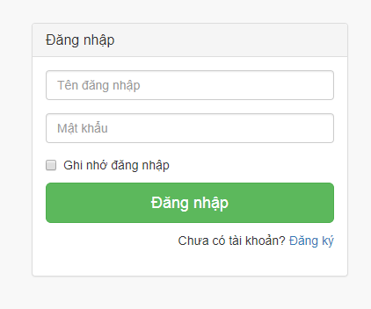

Giao diện quản lý tài khoản
- Danh sách tài khoản:

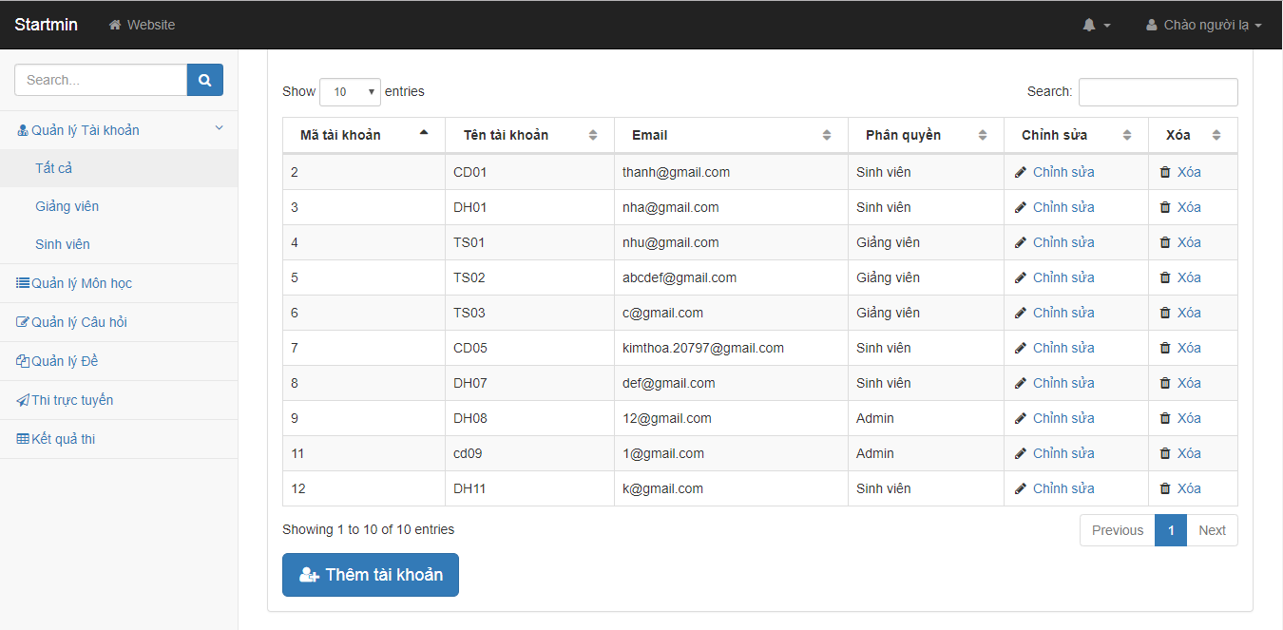

- Thêm tài khoản:
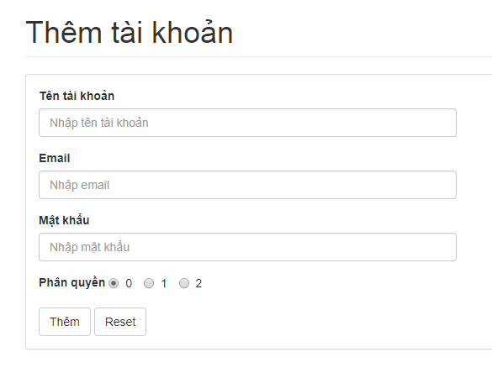

- Chỉnh sửa tài khoản:

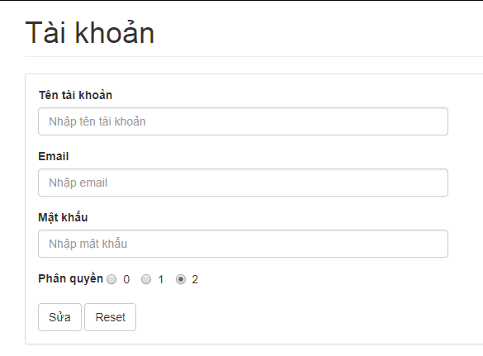
- Danh sách sinh viên:
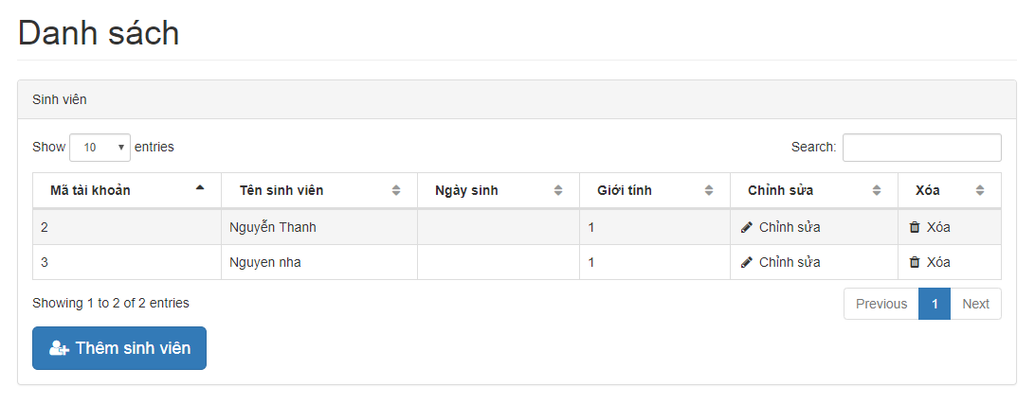

- Thêm sinh viên:
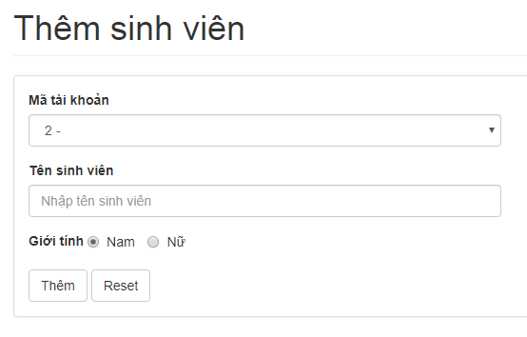
- Chỉnh sửa sinh viên:
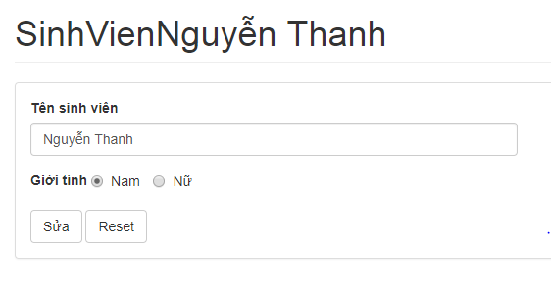

- Danh sách giảng viên:
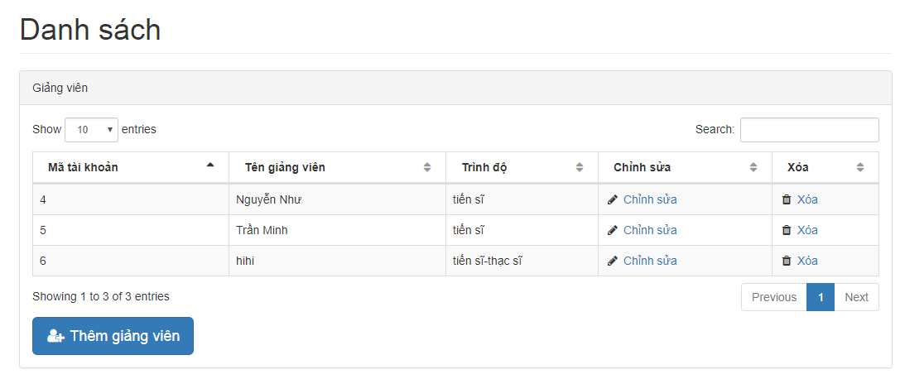
- Thêm giảng viên:
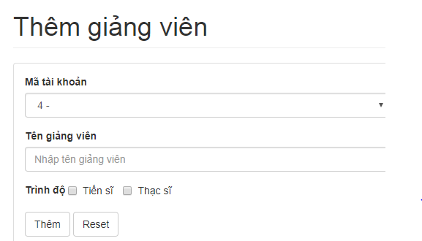

- Chỉnh sửa giảng viên:
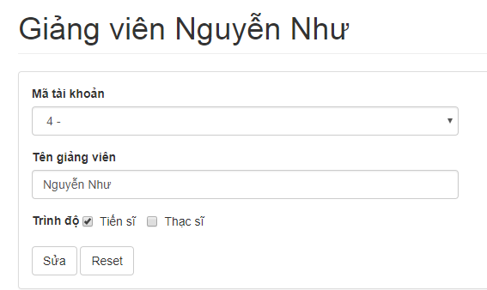

Giao diện quản lý môn học:

- Danh sách môn học:
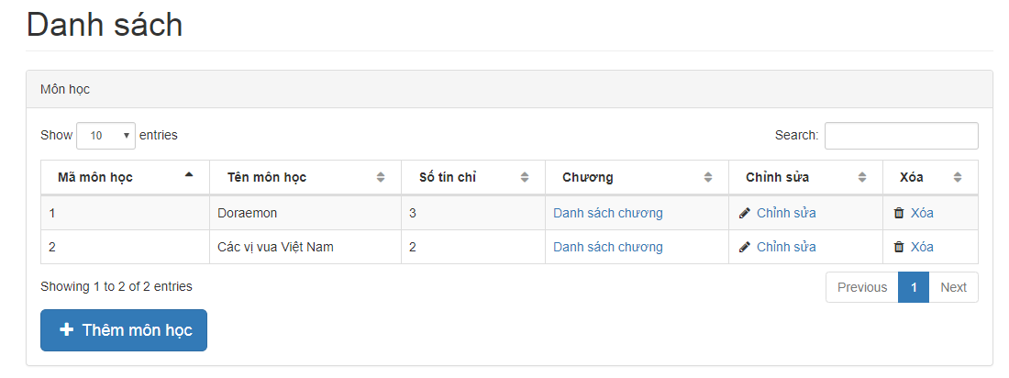

- Thêm môn học:
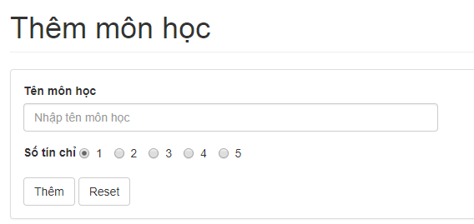
- Chỉnh sửa môn học:
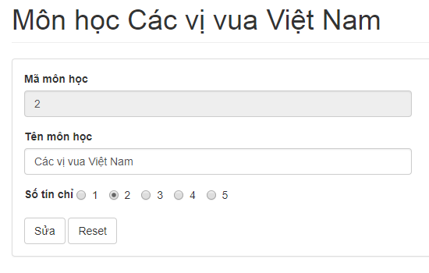

Giao diện quản lý câu hỏi:
- Danh sách câu hỏi:
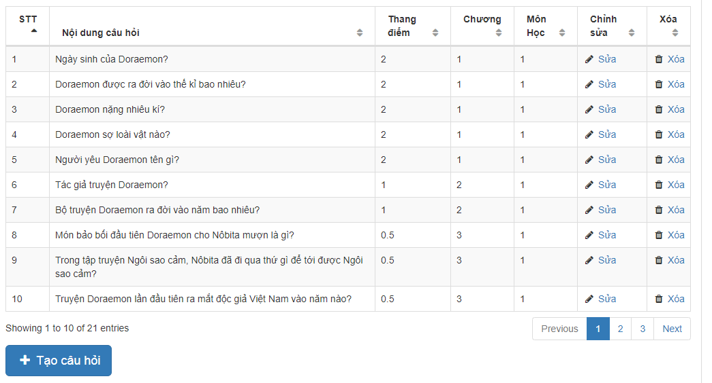
- Tạo câu hỏi:
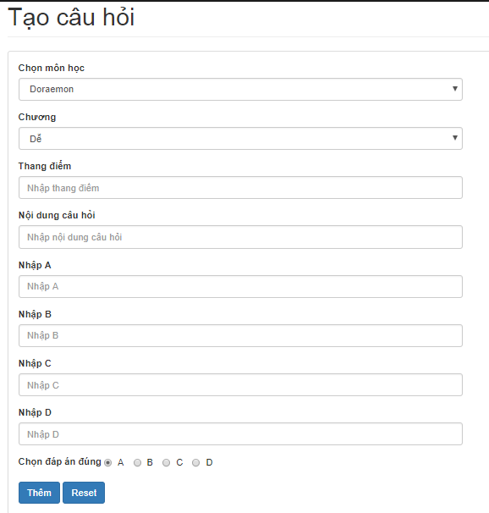
- Chỉnh sửa câu hỏi:
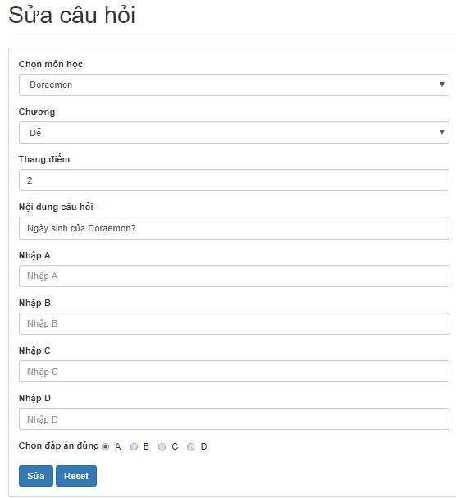

Giao diện quản lý đề:
- Danh sách đề thi:

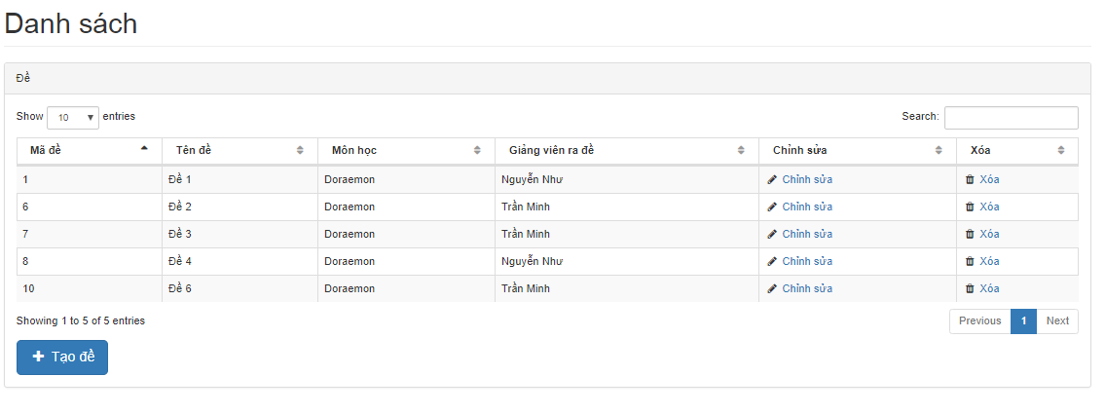
- Tạo đề thi:

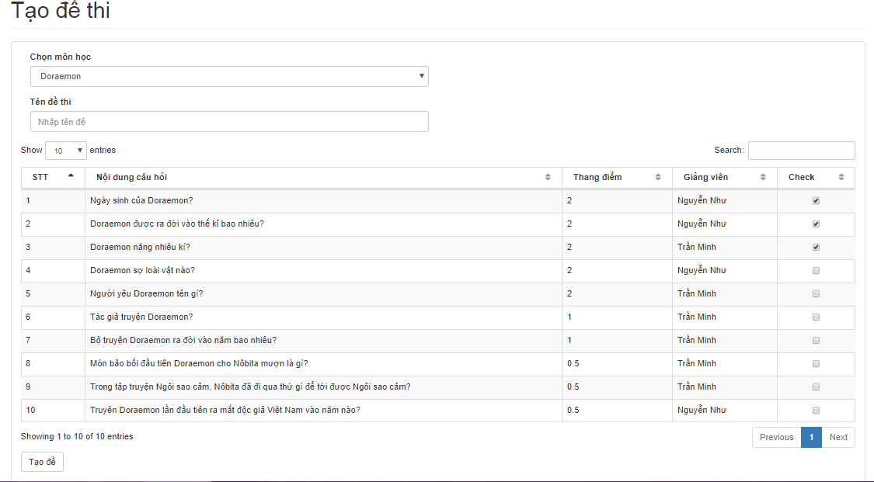

- Chỉnh sửa đề:
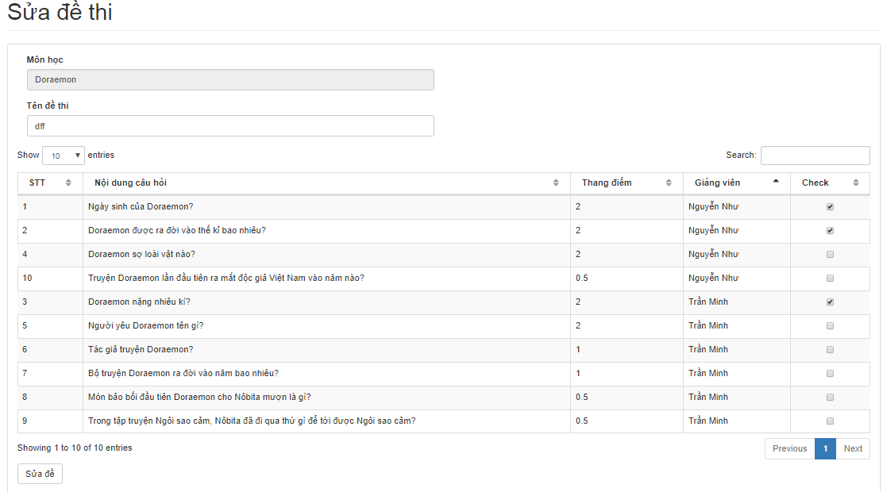

Giao diện thi:
- Chọn đề làm bài:
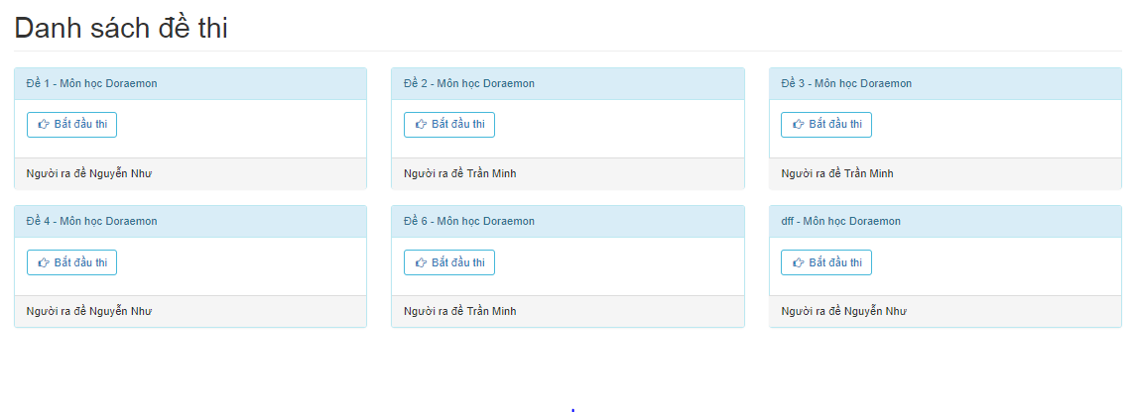

- Làm bài thi:
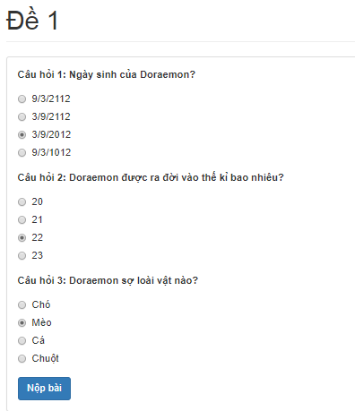
- Kết quả thi:
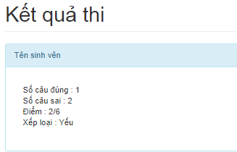
- Danh sách kết quả thi:
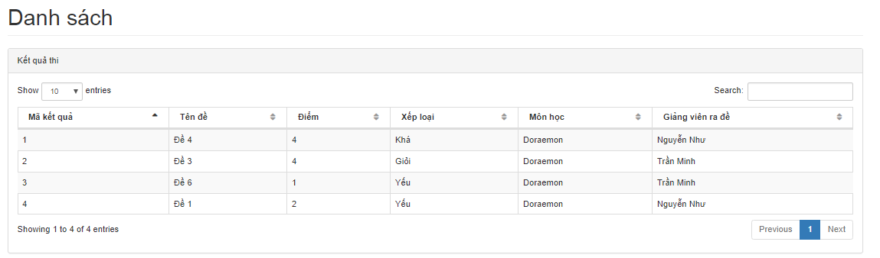

Tạo báo cáo

Tạo Menu
- Menu khi chưa đăng nhập:
- Menu khi đăng nhập:

Tiện ích (User guide)

Đăng nhập/Đăng xuất:
Admin /Giảng viên /Sinh viên muốn đăng nhập vào hệ thống: truy cập vào trang web →chọn mục đăng nhập → nhập thông tin đăg nhập → nhấn đăng nhập . Sau khi thao tác xong nhấn đăng xuất trên thanh menu.
Chỉnh sửa thôngtin cá nhân:
- Giảng viên: giảng viên truy cập vào trang web → chọn mục đăng nhập →dùng tài admin cấp đăng nhập vào hệ thống -> chọn muc chỉnh sửa thông tin cá nhân → nhập thông tin cá nhân cần sửa →nhấn lưu.
- Sinh viên: sinh viên truy cập vào trang web → chọn mục đăng nhập →dùng tài admin cấp đăng nhập vào hệ thống → chọn muc chỉnh sửa thông tin cá nhân → nhập thông tin cá nhân cần sửa →nhấn lưu.
Giảng viên quản lí đề
- Tạo đề: giảng viên truy cập vào trang web → chọn mục đăng nhập →dùng tài khoản admin cấp đăng nhập vào hệ thống→ chọn chức năng quản lí đề → chọn tạo đề → nhập thôngtin cho đề →nhấp tạo đề.
- Sửa đề: : giảng viên truy cập vào trang web → chọn mục đăng nhập →dùng tài khoản admin cấp đăng nhập vào hệ thống → chọn chức năng quản lí đề → chọn sửa đề → nhập thông tin cần sửa →nhấp sửa đề.
- Xóa đề: giảng viên truy cập vào trang web → chọn mục đăng nhập →dùng tài khoản admin cấp đăng nhập vào hệ thống → chọn chức năng quản lí đề → chọn đề cần xóa →. Nhấn xóa đề.
- Tìm đề: giảng viên truy cập vào trang web → chọn mục đăng nhập →dùng tài khoản admin cấp đăng nhập vào hệ thống → chọn chức năng quản lí đề → nhập thông tin đề cần tìm vào ô tìm kiếm →. Nhấn tìm đề.
Giảng viên quản lí câu hỏi:
- Tạo câu hỏi: giảng viên truy cập vào trang web → chọn mục đăng nhập →dùng tài khoản admin cấp đăng nhập vào hệ thống → chọn chức năng quản lí câu hỏi→ chọn tạo câu hỏi → nhập thông tin cho câu hỏi →nhấp tạo câu hỏi.
- Sửa câu hỏi : giảng viên truy cập vào trang web → chọn mục đăng nhập →dùng tài khoản admin cấp đăng nhập vào hệ thống → chọn chức năng quản lí câu hỏi → chọn sửa câu hỏi → nhập thông tin câu hỏi cần sửa →nhấp sửa câu hỏi.
- Xóa câu hỏi: giảng viên truy cập vào trang web → chọn mục đăng nhập → dùng tài khoản admin cấp đăng nhập vào hệ thống → chọn chức năng quản lí câu hỏi → chọn câu hỏi cần xóa →. Nhấn xóa câu hỏi.
- Tìm câu hỏi: giảng viên truy cập vào trang web → chọn mục đăng nhập →dùng tài khoản admin cấp đăng nhập vào hệ thống → chọn chức năng quản lí câu hỏi → nhập thông tin câu hỏi cần tìm vào ô tìm kiếm →. Nhấn tìm câu hỏi.
- Sinh viên thi: sinh viên truy cập vào trang web → chọn mục đăng nhập →dùng tài khoản admin cấp đăng nhập vào hệ thống → chọn chức năng thi → sinh viên chọn môn thi → chọn đề thi→ nhấn bắt đầu làm bài → làm bài→nhấn nộp bài →xem kết quả.

Phụ lục

Cài đặt Web server
Cài đặt thay thế bằng: WampServer

Cài đặt cơ sở dữ liệu
Cài đặt thay thế bằng: WampServer

Cài đặt WampServer
Wamp (Windows Apache Mysql Php) server: là phần mềm miễn phí tích hợp các thành phần của môi trường web php. Cài đặt thành công wamp, ta đã cài đặt và cấu hình thành công apache, php, mysql và phpmyadmin.
Download miễn phí tại: http://www.wampserver.com/en/
Có 2 bản cho windows 32 và 64 bit.
Máy cài đặt cần cài: Visual C++ Redistributable for Visual Studio 2012.
Tải và cài đặt Visual C++ 2012 tại: http://www.microsoft.com/en-us/download/details.aspx?id=30679
- Cài đặt: mặc định tại c:\wamp
  - Click vào file vừa tải về: wampserver2.5-Apache-2.4.9-Mysql-5.6.17-php5.5.12-32b.exe
  - Chọn Next,…
  - …
  - finish
- Khởi động wamp.
  - Mở trình duyệt web và chay thử : http://localhost
  - http://localhost/?phpinfo=1 để kiểm tra chi tiết các kết quả cài đặt
- Kết quả thư mục cài đặt của wamp
  - C:\wamp\bin\apche: Chứa máy chủ apache
  - C:\wamp\bin\mysql: chứa hệ quản trị CSDL Mysql
  - C:\wamp\bin\php: Chứa trình dịch php
  - C:\wamp\apps\phpmyadmin4.1.14: Chứa công cụ quản trị csdl mysql thông dụng trên web là phpMyadmin.
  - C:\wamp\www: Là thư mục chứa source code của các ứng dụng php, đường dẫn này được ánh xạ thông qua apache là http://localhost hay http://127.0.0.1
Cấu hình WampServer:
- Ta có thể mở và sửa nhanh các file cấu hình từ wamp manager
- Sau khi sửa xong nên bấm vào: restart All Servises trên wamp manager để cập nhật và load cấu hình mới.
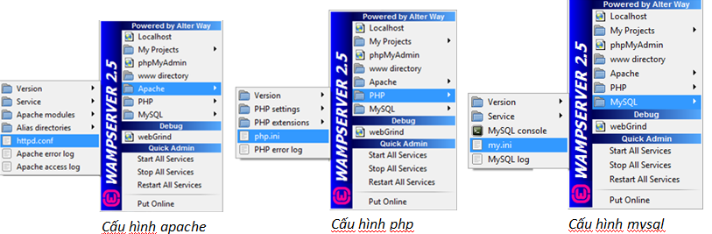

Tài liệu tham khảo
- Slide bài giảng môn lập trình web của thầy Trần Văn Hùng.
- Sử dụng template “Phân tích thiết kế hướng hệ thống thông tin”.

